Обзор издательской продукции
БУК УР «Библиотека для слепых»
I полугодие 2014 года

В первом полугодии 2014 года редакционно-издательским отделом БУК УР «Удмуртская республиканская библиотека для слепых» были выпущены следующие издания:

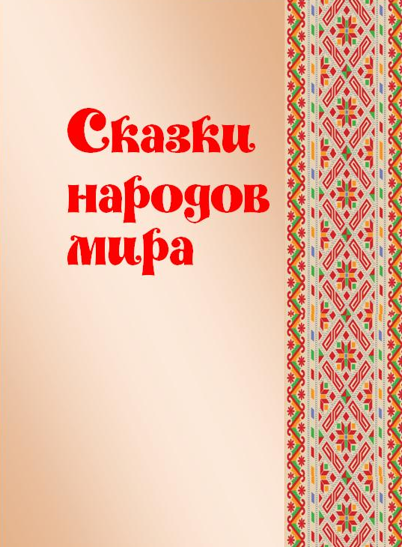
Сказки народов мира. – Ижевск: Удм. респ. библиотека для слепых, 2014.

Каждый народ создает свой неповторимый волшебный мир сказок, в котором отражены национальные традиции и образ народа. Сказки знакомят детей с представлениями о добре и зле, о долге и справедливости, они отражают взгляды народа, знакомят с его языком, нравственными устоями, бытом и укладом жизни.
В данную книгу вошли самые интересные и увлекательные сказки удмуртского, татарского, украинского и других народов, проживающих на территории Удмуртской Республики.
Сборник представлен в рельефно-точечном, крупношрифтовом и звуковом форматах. Кроме того, сборник сопровождает рельефно-графическое пособие «Герои народных сказок», в котором представлены графические изображения главных героев.

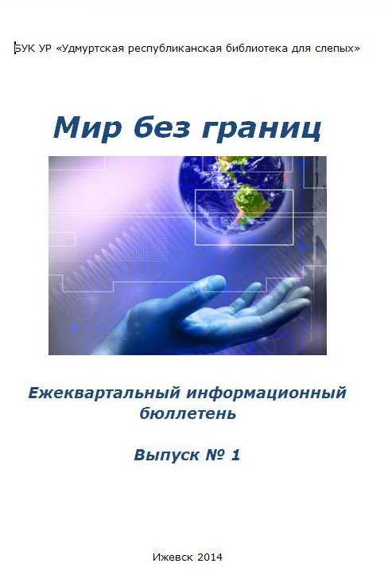
Мир без границ: ежекварт. информационный бюллетень. – Ижевск: Удм. респ. библиотека для слепых, 2014.

Первый выпуск журнала знакомит читателей с результатами работы БУК УР «Библиотека для слепых» в 2013 году и наиболее интересными новинками литературы, выпущенными библиотекой за прошедший период.
Большой блок журнала посвящен прошедшим в России Олимпийским и Паралимпийским играм.
Раздел «Литературная гостиная» знакомит читателей со стихами из нового сборника Сергея Вострокнутова «На волнах мечты» и с творчеством Вениамина Воронцова.
Журнал выпущен в крупношрифтовом и рельефно-точечном форматах.


Галерея образов: рассказы. – Ижевск : Удм. респ. библиотека для слепых, 2014.

В сборник вошли рассказы неизвестных широкой публике удмуртских авторов, изданные в литературном журнале «Луч».
Это истории из жизни обычных людей, забавные и драматические, истории, из которых складывается жизнь любого человека с ее радостями и горестями, надеждами и разочарованиями. Книга предназначена для широкого круга читателей.
Издание представлено в рельефно-точечном, крупношрифтовом и звуковом форматах.

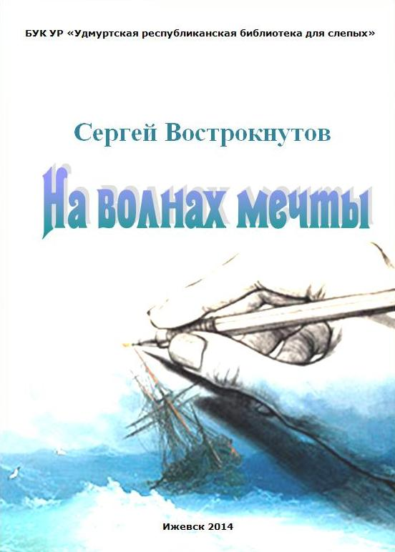
Вострокнутов С. На волнах мечты: стихи. – Ижевск: Удм. респ. библиотека для слепых, 2014.

Представляем Вашему вниманию новую книгу незрячего поэта, члена союза писателей Удмуртии, уроженца города Воткинска Сергея Вострокнутова.
Стихи Сергея дают полное представление о многогранности его таланта. Его лирический герой - человек легкий и солнечный, но в тоже время философ, задумывающийся о бренности земного, о величии любви, о предательстве и смерти.
Сборник выпущен в крупношрифтовом, рельефно-точечном и звуковом форматах.

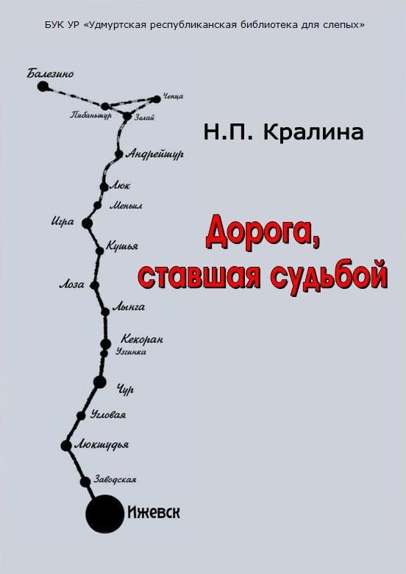
Кралина Н. Дорога, ставшая судьбой: повесть. – Ижевск: Удм. респ. библиотека для слепых, 2014.

Книга Надежды Петровны Кралиной посвящена одной из драматических и героических страниц истории Удмуртии – строительству железной дороги Ижевск-Балезино в военные годы. В этом году исполняется 70 лет со дня принятия ее во временную эксплуатацию.
Острым публицистическим словом автор обращается к современной молодежи, нередко сопоставляя героическое прошлое и контрастное настоящее нашей жизни. Книга посвящена всенародному подвигу, беспримерному героизму безымянных, в большинстве своем, детей, подростков, женщин и стариков Удмуртии, прокладывавших эту дорогу.
Книга представлена в крупношрифтовом и звуковом форматах.

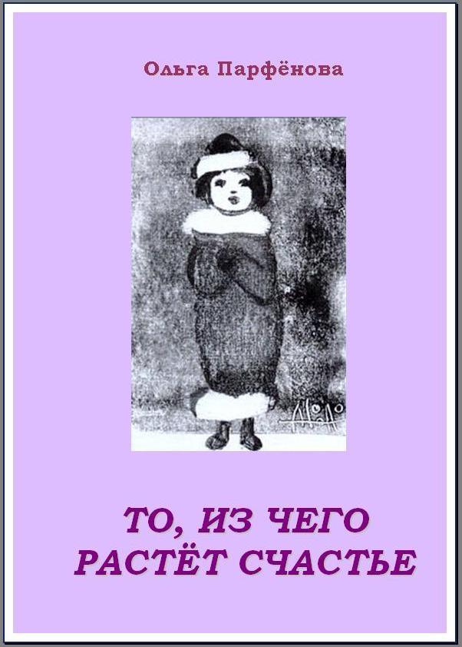
Парфенова, О.В. То, из чего растет счастье: Впечатления жизни: рассказы. - Ижевск : Удм. респ. библиотека для слепых, 2014.

Ольга Парфенова умеет во всех деталях увидеть окружающий ее мир, находить что-то значимое в мелочах. Произведения автора, включенные в эту книгу, подкупают своей достоверностью, искренностью тона рассказчика, подлинностью человеческих характеров. Читаются они просто и увлекательно. Этому способствуют и сугубо индивидуальные впечатления, и открытость суждений, соображений, и мягкий лиризм, светлый юмор.
Книга издана в крупношрифтовом и рельефно-точечном форматах. В настоящее время готовится звуковой вариант книги.

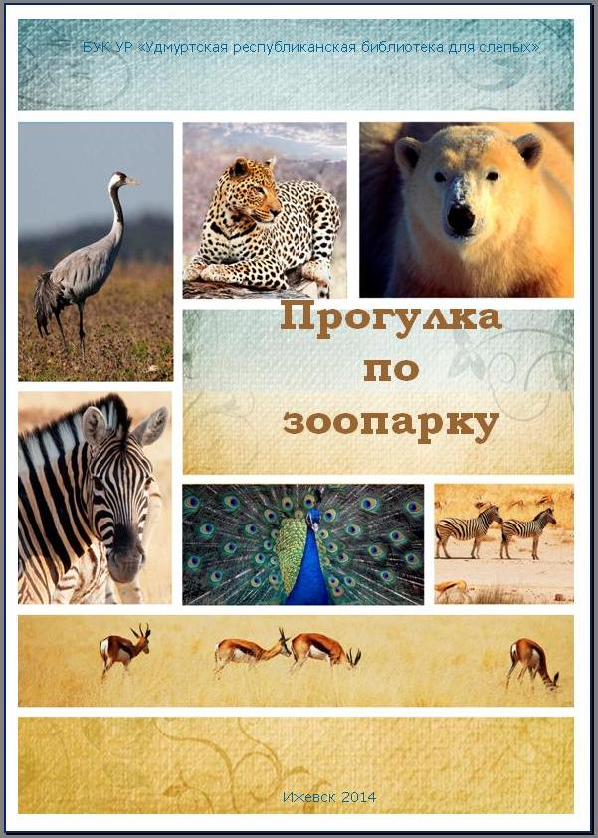
Прогулка по зоопарку. – Ижевск: Удм. респ. библиотека для слепых, 2014.

В 2013 году исполнилось 5 лет со дня открытия Зоологического парка Удмуртской Республики. Сегодня это одно из любимейших мест отдыха ижевчан и гостей столицы.
В данную книгу вошли краткие сведения о некоторых обитателях ижевского зоопарка, их питании, продолжительности жизни, местообитании в природе.
Книга представлена в крупношрифтовом, звуковом и рельефно-точечном формате, сопровождается рельефно-графическим альбомом.

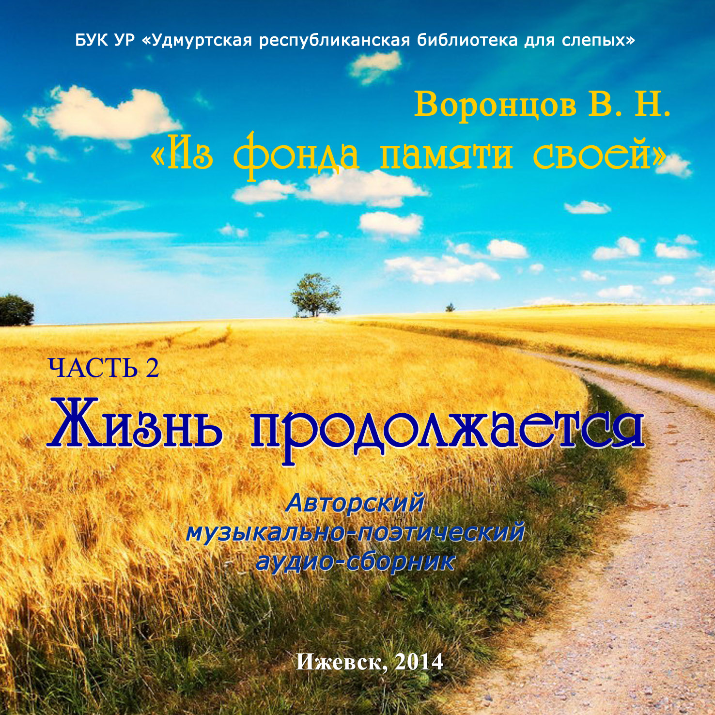
Воронцов В.Н. Жизнь продолжается: музыкально-поэтический сборник. - Ижевск: Удм. респ. библиотека для слепых, 2014.

Это второй поэтический сборник цикла «Из фонда памяти своей» кандидата медицинских наук, доцента, незрячего поэта Вениамина Николаевича Воронцова.
Данный сборник посвящен 215-летию со дня рождения А.С. Пушкина, юбилею матери автора и 75-летию самого автора.

Татьяна Дмитриева,
заведующая редакционно-издательским отделом
БУК УР «Библиотека для слепых»

